ПРОФСКРИН RC35 | 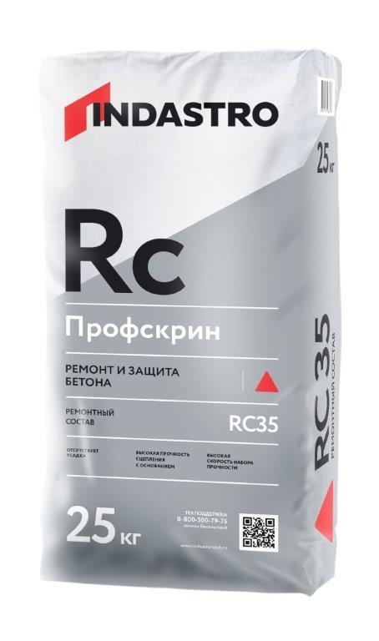
Ремонтный состав тиксотропного типа, для конструкционного ремонта бетона.
Толщина слоя от 5 до 50 мм.
- Соответствует классу R3
- Обладает высокой прочностью
- Является безусадочным
- Быстрый набор прочности
- Слой нанесения до 50 мм (локально допускается до 200мм)
- Внутреннее армирование минимизирует тенденцию к образованию трещин
- Высокая износостойкость
- Высокая водонепроницаемость
ОПИСАНИЕ  Ремонтный состав Профскрин RC35 – готовая к применению сухая смесь изготовленная на основе портландцемента, фракционированного песка, полимерной фибры и модифицирующих добавок. После затворения водой образуется тиксотропный раствор для ручного нанесения. Подходит для нанесения на вертикальные и потолочные поверхности. Продукция экологически безопасна и не содержит вредных примесей, оказывающих отрицательное воздействие на здоровье человека. Соответствует действующим на территории Российской Федерации санитарно-гигиеническим нормам.  ОБЛАСТЬ ПРИМЕНЕНИЯ  Ремонтный состав Профскрин RC35 применяется для конструкционного ремонта сборного и монолитного бетона:  - Фасады  - Бетонные сборные элементы  - Балки и стены зданий  - Оконные и дверные перемычки  - Ремонт вертикальных и горизонтальных площадей, а также потолков  бетонного основания, а также со стальной арматуры с помощью пескоструйной установки. Для длительной защиты арматуры от коррозии необходимо нанести антикоррозионный состав Профскрин LC 2.5. Для улучшения сцепления рекомендуется нанесение грунтовочного слоя из антикоррозионного или ремонтного состава Профскрин. Для этого материалы смешивают водой до пластичной консистенции и наносят с помощью кисти на слегка влажное основание. При этом необходимо избегать высыхания грунтовочного слоя.  Приготовление раствора  Для приготовления раствора содержимое мешка при постоянном перемешивании высыпать в ёмкость с чистой водой (из расчета 0,1-0,11 л/кг) и перемешать до образования однородной массы. Перемешивание производится профессиональным миксером. Замешивание материала миксерами гравитационного типа или вручную не рекомендуется. Для смешивания необходимо использовать весь мешок с материалом. Раствор необходимо выдержать 3-5 минут, а затем повторно перемешать. После этого раствор готов к применению. Использовать полученный раствор необходимо в течении 60 | - При изменении профиля бетонных конструкций  СРОК ГОДНОСТИ  Срок хранения в сухом помещении в заводской упаковке составляет 12 месяцев от даты изготовления.  ИНСТРУКЦИЯ ПО ПРИМЕНЕНИЮ  Подготовка основания  Основание должно быть чистым, прочным и способным нести нагрузку. Особо плотные, гладкие основания и не способные нести нагрузку слои (например, загрязнения, старые покрытия, пленкообразующие материалы,  водоотталкивающие материалы или цементное молочко), а также повреждённые бетонные поверхности должны быть предварительно обработаны пескоструйной или водоструйной обработкой. Основание должно быть шероховатым, т.е. заполнитель должен быть отчётливо виден. Предварительно обработанное основание необходимо увлажнять в течение 3 часов. Поверхность должна быть влажной, но при этом следует избегать образования луж. Необходимо удалить все продукты коррозии с  мин. При повышении вязкости раствора в емкости (в пределах времени жизнеспособности) необходимо тщательно перемешать его без добавления воды. Не допускать передозировку воды!!! Для приготовления раствора использовать только чистые емкости, инструменты и воду.  Нанесение  При выполнении работ механизированным способом необходимо сначала нанести тонкий  контактный слой на подготовленное и слегка влажное основание, а затем постепенно нанести желаемую толщину. При ручном способе нанесения на подготовленную поверхность наносится раствор толщиной от 5 до 50 мм (локально допускается до 200мм).  МЕРЫ ПРЕДОСТОРОЖНОСТИ  ВНИМАНИЕ!!! Смесь содержит цемент. Во время проведения работ следует защищать кожу и глаза. При попадании раствора в глаза и на кожу тщательно промыть большим количеством воды и обратиться к врачу
ТЕХНИЧЕСКИЕ ХАРАКТЕРИСТИКИ
Марочная прочность, МПа 24 часа (при температуре +20^{о}С), не менее | 15
Марочная прочность, МПа 7 сутки (при температуре +20^{о}С), не менее | 25
Марочная прочность, МПа 28 сутки (при температуре +20^{о}С), не менее | 35
Прочность при изгибе, МПа 28 сутки (при температуре +20^{о}С), не менее | 6
Адгезия, МПа 28 сутки, не менее | 1,5
Рекомендуемая толщина слоя, мм | 5-50 (20 потолки)
Жизнеспособность, мин | 60
Расход материала, кг/м²,1 мм | 2,0
Расход воды, л/кг | 0,1-0,11
Морозостойкость, циклы, не менее | F₁ 1000, F₂ 300
Температура проведения работ, °С | +5….+35
Максимальная крупность заполнителя, мм | 2,5

Продукт изготовлен в соответствии с ТУ производителя из экологически чистого сырья.

